附件1：
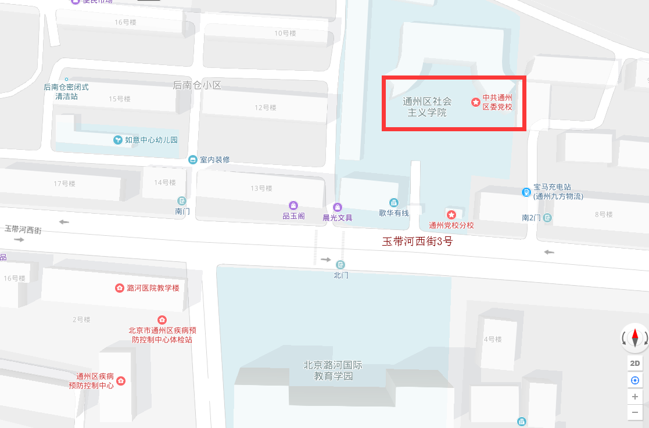

乘车路线：乘坐809、317、43路公交车可到面试地点附近。

